Қазақстан Республикасы Оқу-ағарту министрлігі

Министерство просвещения Республики Казахстан

Мағжан Жұмабаев атындағы жоғары колледж

Высший колледж имени Магжана Жумабаева

**ӘДІСТЕМЕЛІК ПОРТФОЛИО/**

**МЕТОДИЧЕСКОЕ ПОРТФОЛИО**

**Мусин Бахыт Алпысбаевич**

# *Жалпы білім беретін пәндер оқытушысы/*

# *преподаватель общеобразовательных дисциплин*

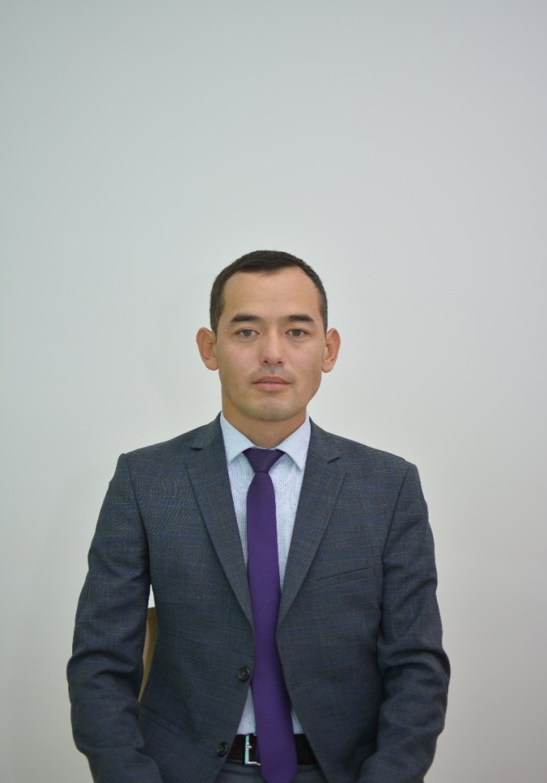

Петропавл қ., 2022

Петропавловск, 2022

**ОҚЫТУШЫ ТУРАЛЫ ЖАЛПЫ МӘЛІМЕТ/ ОБЩИЕ СВЕДЕНИЯ О ПЕДАГОГЕ**

|  |  |
| --- | --- |
| **Оқытушының аты-жөні (толық)/ФИО преподавателя (полностью)** | Мусин Бахыт Алпысбаевич |
| **Туған күні/Дата рождения** | 30.01.1991 |
| **Жеке куәлігінің №/ № удостоверения личности** | № 039342252 |
| **ЖСН/ИИН** | 910130350648 |
| **Мекенжайы/ Домашний адрес** | СҚО Петропавл қаласы, Шухов көшесі 1-28 |
| **Байланыс телефоны/ Контактный телефон** | 87473587091 |
| **Электрондық пошта/ Э/почта** | Baha.kz1991@mail.ru |
| **Білімі туралы мәліметтер (мамандығы, біліктілігі, оқу орны, бітірген жылы)/ Сведения об образовании (специальность, квалификация, место учебы, год выпуска)** | **2015 жыл** - М.Қозыбаев атындағы Солтүстік Қазақстан мемлекеттік университеті «Қазақ тілі мен әдебиеті» мамандығы, «Қазақ тілі мен әдебиетінің мұғалімі» біліктілігі,  ЖБ-Б № 0887978, Петропавл қаласы.  **2017 жыл** - Орталық Қазақстан Академиясы  «Қазақ тілі мен әдебиеті» мамандығы,  «Педагогика ғылымдарының магистрі» академиялық дәреже,  ЖООК-М № 0067860, Қарағанды қаласы. |
| **Лауазымы/Должность** | Оқытушы |
| **Оқытатын пәндері/Преподаваемые дисциплины** | Кәсіби қазақ тілі, Қазақ әдебиеті |
| **Еңбек өтілі/ Стаж работы:** | 11 жыл |
| **Жалпы /Общий** | 11 жыл |
| **Педагогикалық/Педагогический** | 9 жыл |
| **Аталған лауазымда/ В данной должности** | 4 жыл |

**БІЛІКТІЛІК САНАТЫН БЕРУ/РАСТАУ ТУРАЛЫ МӘЛІМЕТ**

|  |  |  |  |
| --- | --- | --- | --- |
| **Санат/**  **Категория** | **Берілген күні**  **(жыл мен ай қатаң түрде жеке куәлік бойынша)/**  **Дата присвоения**  **(год и месяц строго по удостоверению)** | **Санат**  **дейін жарамды /**  **Категория**  **действительна до** | **Лауазымы бойынша/**  **По должности** |
| Педагог-модератор | 24.04.2021 | 24.04.2026 | Жалпы білім беретін пәндердің оқытушысы (қазақ тілі мен әдебиеті) |

**БІЛІКТІЛІКТІ АРТТЫРУ, ДАЯРЛАУ ЖӘНЕ**

**ҚАЙТА ДАЯРЛАУ ТУРАЛЫ МӘЛІМЕТ/ СВЕДЕНИЯ О ПОВЫШЕНИИ КВАЛИФИКАЦИИ, ПОДГОТОВКЕ И**

**ПЕРЕПОДГОТОВКЕ**

|  |  |  |  |
| --- | --- | --- | --- |
| **Курстың тақырыбы/**  **Тема курсов** | **Курстардан өту орны /**  **Место прохождения курсов** | **Сағат саны/**  **Количество часов** | **Курсты өту мерзімі/**  **Сроки прохождения курсов** |
| «ҚР орта білім мазмұнын жаңарту шеңберінде педагог кадрларды даярлайтын колледждер оқытушыларының біліктілігін арттыру» | Назарбаев Зияткерлік метептері «ДББҰ Педагогикалық шеберлік орталығы. Астана қаласы | 80 сағат | 5.04.2019 |
| «ҚР орта білім мазмұнын жаңарту аясында «Қазақ тілі мен әдебиеті жалпы білім беру пәнінен колледж оқытушыларының біліктілігін арттыру білім беру бағдарламасы» | Назарбаев Зияткерлік метептері «ДББҰ Педагогикалық шеберлік орталығы» жекеменшік мекемесі. Петропавл қаласы | 80 сағат | 25.08.2020 |

**ТАҒЫЛЫМДАМАДАН ӨТУ ТУРАЛЫ МӘЛІМЕТТЕРСВЕДЕНИЯ О ПРОХОЖДЕНИИ СТАЖИРОВКИ**

|  |  |  |
| --- | --- | --- |
| **Тағылымдама тақырыбы/**  **Тема стажировки** | **Тағылымдамадан өту орны/**  **Место прохождения стажировки** | **Тағылымдамадан өту күні/ Даты прохождения стажировки** |
| «Қазақ тілі мен әдебиеті оқытушыларының кәсіби құзыреттілігін дамыту» (72 сағ) | М.Қозыбаев атындағы СҚУ | 2021 жылдың 10 – 24 ақпан аралығы |

**ОЗЫҚ ПЕДАГОГИКАЛЫҚ ТӘЖІРИБЕНІ ТАРАТУ ТУРАЛЫ МӘЛІМЕТ (ОПТТ)/**

**СВЕДЕНИЯ ОБ ОБОБЩЕНИИ ПЕРЕДОВОГО**

**ПЕДАГОГИЧЕСКОГО ОПЫТА (ОППО)**

|  |  |  |  |
| --- | --- | --- | --- |
| **ОПТТ тақырыбы/**  **Тема ОППО** | **Өту орны/**  **Место прохождения** | **Сертификат №/**  **№ сертификата** | **Сертификат берілген күн (жылы)/ Дата (год) выдачи сертификата** |
| «Оқыту үдерісінде жаңа технологиялар арқылы студенттердің тілдік дағдыларын дамыту» | «Өрлеу» БАҰО» АҚ филиалы, Петропавл қаласы | № 125511 | 2021 |

**ПЕДАГОГТІҢ КӘСІБИ ЖЕТІСТІКТЕРІ ТУРАЛЫ МӘЛІМЕТТЕР/**

**СВЕДЕНИЯ О ПРОФЕССИОНАЛЬНЫХ ДОСТИЖЕНИЯХ ПЕДАГОГА**

|  |  |  |  |  |  |
| --- | --- | --- | --- | --- | --- |
| **Іс шара (толық атауы) Мероприятие**  **(полное название)** | **Өту орны/**  **Место проведения** | **Деңгейі/**  **Уровень** | **Нәтижесі/**  **Результат** | **№ серт., диплом**  **(егер бар болса)/ № серт., диплома**  **(если имеется)** | **Жылы/ Год** |
| А.Құнанбаевтың 175 жылдық мерейтойы және М.Жұмабаев атындағы жоғары колледждің 100 жылдығына орай «Жастар және ғылым: бүгіні мен болашағы» облыстық ғылыми-практикалық конференциясын ұйымдастыруға белсене атсалысқаны үшін | СҚО әкімдігінің Білім басқарамсы | облыстық | Алғыс хат | - | 2020 |
| «Асыл сөзді іздесең, Абайды оқы ерінбе» атты облыстық Абай оқулары байқауына қатысушы дайындағаны үшін | СҚО әкімдігінің Білім басқарамсы | облыстық | Алғыс хат | - | 2020 |
| М.Жұмабаев атындағы жоғары колледждің 100 жылдығы аясында өткізілген шығармашылық байқауды ұйымдастыруға атсалысқаны үшін | Білім саласындағы әдістемелік жұмыс және ақпараттық технологиялар орталығы | облыстық | Алғыс хат |  | 2020 |
| М.Жұмабаев атындағы жоғары колледждің 100 жылдығы аясында өткізілген шығармашылық байқаудың «Үздік эссе» номинациясы бойынша жеңімпаз | Білім саласындағы әдістемелік жұмыс және ақпараттық технологиялар орталығы | облыстық | ІІ дәрежелі диплом |  | 2020 |
| Облыстық білім беру жүйесін дамытуға зор үлес қосқаны үшін | СҚО әкімдігінің Білім басқарамсы | облыстық | Алғыс хат | - | 2020 |
| Білім беру мазмұнын жаңару шеңберінде оқытудың ерекшеліктері мен педагогтердің кәсіби құзыреттілігін арттыру | Орал гуманитарлық-техникалық колледжі | - | Сертификат | - | 2021 |
| М.Мақатаев 90 жылдығына орай өлеңдерін мәнерлеп оқу Республикалық шығармашылық байқауына «Мәнерлеп оқу» номинациясы бойынша өз шәкірттерін белсене қатыстырп білім саласының дамуына қосқан үлесі үшін | «Эрудит» интеллектуалды білім порталы | республикалық | Сертификат | №010/026 | 2021 |
| М.Жұмабаев атындағы жоғары колледждің 100 жылдығына арналған «Заманауи білім беруді дамыту: инновация және дәстүр» халықаралық ғылыми-практикалық конференцияны ұйымдастыруға атсалысқаны үшін | СҚО әкімдігінің Білім басқарамсы | облыстық | Алғыс хат | - | 2021 |
| М.Жұмабаевтың туғанына 128 жыл толуына орай ұйымдастырылған «Күннен туған баламынғ жарқыраймын, жанамын» тақырыбындағы Республикалық ашық кездесу алаңында құнды деректермен бөлісіп, мазмұнды баяндама жасап, үлес қосқаны үшін | Атырау облыстық Білім басқарамасы Қ.Дүтбаева атындағы Атырау гуманитарлық колледжі | облыстық | Алғыс хат | - | 2021 |
| ҚР Тәуелсіздігінің 30 жылдығы аясында техникалық және кәсіптік білім беру мекемелері арасында «Жастар және қазіргі ғылым» облыстық дебат турнирін ұйымдастыруға атсалысқаны үшін | Білім саласындағы әдістемелік жұмыс және ақпараттық технологиялар орталығы | облыстық | Алғыс хат |  | 2021 |

**СТУДЕНТТЕРДІҢ ЖЕТІСТІКТЕРІ ТУРАЛЫ МӘЛІМЕТТЕР/**

**СВЕДЕНИЯ О ДОСТИЖЕНИЯХ СТУДЕНТОВ**

|  |  |  |  |  |  |  |  |
| --- | --- | --- | --- | --- | --- | --- | --- |
| **№** | **Студенттің аты-жөні/ ФИО**  **студента** | **Жетекшінің аты-жөні/**  **ФИО руководителя** | **Іс-шара (толық атауы) Мероприятие**  **(полное название)** | **Іс-шараны ұйымдастырушы, қала/**  **Организатор мероприятия, город** | **Деңгейі/ Уровень** | **Нәтижесі/**  **Результат** | **Жылы/ Год** |
| 1 | Шахим А. | Мусин Б.А. | «Асыл сөзді іздесең, Абайды оқы ерінбе» атты облыстық Абай оқулары байқауы | СҚО әкімдігінің Білім басқарамсы.  Петропавл қаласы | облыстық | ІІІ дәрежелі диплом | 2020 |
| 2 | Шамшиден М. | Мусин Б.А. | «Асыл сөзді іздесең, Абайды оқы ерінбе» атты облыстық Абай оқулары байқауы | СҚО әкімдігінің Білім басқарамсы.  Петропавл қаласы | облыстық | ІІІ дәрежелі диплом | 2020 |
| 3 | Курмашева А. | Мусин Б.А. | Әбу-Насыр әл-Фарабидің 1150 атап өту аясында «Ұлы даланың ұлы тұлғалары» атты аймақтық эссе байқауы | М.Қозыбаев атындағы СҚМУ Петропавл қаласы | облыстық | ІІ дәрежелі диплом | 2020 |
|  | Хайымхан А. | Мусин Б.А. | М.Мақатаев 90 жылдығына орай өлеңдерін мәнерлеп оқу Республикалық шығармашылық байқауына қатысып үздік нәтиже көрсеткені үшін | «Эрудит» интеллектуалды білім порталы | республикалық | Диплом  І орын | 2021 |
|  | Айтқожа Ж. | Мусин Б.А. | М.Мақатаев 90 жылдығына орай өлеңдерін мәнерлеп оқу Республикалық шығармашылық байқауына қатысып үздік нәтиже көрсеткені үшін | «Эрудит» интеллектуалды білім порталы | республикалық | Диплом  І орын | 2021 |

**БАСЫЛЫМДАРДЫҢ, БАСПА БАСЫЛЫМДАРЫНЫҢ ТІЗБЕСІ**

(басылымдарда және конференция материалдарының жинақтарында жарияланған барлық мақалалар мен баяндамаларды тізімдеу) **/**

**ПЕРЕЧЕНЬ ПУБЛИКАЦИЙ, ПЕЧАТНЫХ ИЗДАНИЙ**

**(***перечислить все опубликованные статьи и доклады в печатных изданиях и сборниках материалов конференций***)**

|  |  |  |  |
| --- | --- | --- | --- |
| **№ р/р/**  **№ п/п** | **Жарияланым атауы/**  **Название публикации** | **Жинақ, басылым атауы/**  **Название сборника, издания** | **Басылған жыл/**  **год издания** |
| 1 | С.Мұқанов пен Ғ.Мүсірепов шығармаларындағы топонимдік атаулардың лингвокогнитивтік аспектісі | М.Жұмабаев атындағы жоғары колледждің 100 жылдығына арналған «Заманауи білім беруді дамыту: инновация және дәстүр» халықаралық ғылыми-практикалық конференция материалдары | 2021 |
| 2 |  |  |  |
| 3 |  |  |  |

**Әдістемелік әзірлемелердің тізбесі**

(жарияланған әдістемелік құралдар)/

**Перечень методических разработок**

*(опубликованные методические пособия)*

|  |  |  |  |  |
| --- | --- | --- | --- | --- |
| **Оқу-әдістемелік материалдың атауы /**  **Наименование учебно-методического материала** | **Пән/**  **Дисциплина** | **Оқу-әдістемелік материалдың нысаны/ Форма учебно-методического материала** | **ББК, авторлық белгі/ ББК, авторский знак** | **Шыққан жылы/ Год выпуска** |
|  |  |  |  |  |
|  |  |  |  |  |